CÂMARA MUNICIPAL DE CRUZETA
PAUTA DA 3ª SESSÃO ORDINÁRIA, DA 3ª SESSÃO LEGISLATIVA DA 17ª LEGISLATURA
(28/02/2023)
EXPEDIENTE:

ATA DA 2ª SESSÃO EXTRAORDINÁRIA DA 3ª SESSÃO LEGISLATIVA DA 17ª LEGISLATURA DA CÂMARA MUNICIPAL DE CRUZETA
Aos quinze dias do mês de fevereiro do ano de dois mil e vinte e três, às dezenove horas e vinte e oito minutos (19h28min), onde funciona o Poder Legislativo, na Sala das Sessões, foi realizada a 2ª SESSÃO EXTRAORDINÁRIA DA 3ª SESSÃO LEGISLATIVA DA 17ª LEGISLATURA sob a presidência do parlamentar Itan Lobo de Medeiros, e com os trabalhos secretariado pela vereadora Arilúzia Sasnara de Araújo Medeiros. Estiveram presentes os parlamentares: Arilúzia Sasnara de Araújo Medeiros, Ayérica Angelle Maria de Oliveira Dantas, Hildeberto Diniz Silva Nascimento, Hutson Neves Barbosa, Itan Lobo de Medeiros, José Ethel Stephan Usando Sales Canuto de Moraes, Patrício Sinderley Araújo de Assis e Walfredo Cesino de Medeiros. Restando ausente o parlamentar: Cypriano Pinheiro Medeiros de Araújo. Havendo quórum regimental, o presidente, declarou aberta a sessão e deu início aos trabalhos. A Presidência colocou a seguinte ata em votação: 1ª Sessão Extraordinária da 3ª Sessão Legislativa da 17ª Legislatura realizada no dia 15/02/2023, para leitura e votação. Não tendo sido solicitada a retificação da ata no prazo regimental, a presidência encaminhou para votação, sendo aprovada com sete votos favoráveis, nenhum voto contrário e nenhuma abstenção. Nada havendo a ser tratado no expediente, passou para apreciação das matérias constantes da pauta da sessão. A Presidência colocou em única discussão e votação as proposições: Requerimento n° 02/2023, de autoria do parlamentar Itan Lobo de Medeiros, que Requer a Mesa ouvido o Plenário, com fundamento no artigo 95, § 3º inciso VII do Regimento Interno (Resolução nº 38/90), para que os Projetos de Leis nº 03 e 04/2023, do Poder Legislativo, tenham tramitação em Regime de Urgência, de acordo com os dispostos nos artigos 59, 107 e 108 do citado Regimento Interno. Recebendo sete votos favoráveis, nenhum voto desfavorável e uma abstenção - Proposição Aprovada; Projeto de Lei Complementar nº 002 de 2023, de autoria do Poder Executivo municipal, que cria cargos em comissão e funções para subsidiar a implantação e implementação do Centro de Referência Especializado de Assistência Social – CREAS e dá outras providências. Recebendo oito votos favoráveis, nenhum voto desfavorável e uma abstenção - Proposição Aprovada; Projeto de Lei Ordinária nº 002 de 2023, de autoria do Poder Executivo Municipal, que dispõe sobre a revisão geral anual dos vencimentos de cargos públicos e representações dos cargos em comissão, nos termos do artigo 37, inciso X, da Constituição Federal, e dá outras providências. Recebendo oito votos favoráveis, nenhum voto desfavorável e uma abstenção - Proposição Aprovada; Projeto de Lei Ordinária nº 003 de 2023, de autoria da Mesa Diretora da Câmara Municipal, que dispõe sobre o reajuste dos vencimentos dos servidores da Câmara Municipal de Cruzeta/RN e dá outras providências. Recebendo sete votos favoráveis, recebendo um voto desfavorável e uma abstenção - Proposição Aprovada; Projeto de Lei Ordinária nº 004 de 2023, de autoria da Mesa Diretora da Câmara Municipal, que Institui Gratificação de Função a ser paga aos servidores designados como Agente de Contratação, Pregoeiro, Fiscal de Contrato e membros da Comissão de Contratação do Poder Legislativo, e dá outras providências. Recebendo seis votos favoráveis, recebendo um voto desfavorável e uma abstenção - Proposição Aprovada. ENCERRAMENTO DA SESSÃO: Nada mais havendo a tratar, o presidente declarou encerrados os trabalhos às dezenove horas e cinquenta e seis minutos. Para constar, lavrou-se esta ata, que, após lida e aprovada, será assinada será assinada pelos membros da mesa.
Sala Pedro Vital da Câmara Municipal de Cruzeta-RN, 15 de fevereiro de 2023.

Ver. Itan Lobo de Medeiros Ver. Arilúzia Sasnara de Araújo Medeiros

Presidente 1º Secretária

MENSAGEM Nº 05, AO PROJETO DE LEI Nº 05/2023.

Colenda Casa
Excelentíssimo Senhor Presidente
Nobres Vereadoras e Vereadores

Encaminhamos para apreciação desta Augusta Casa o presente Projeto de Lei, cujo objetivo consiste em buscar deste Poder Legislativo autorização para que o Poder Executivo adquira imóvel, visando a ampliação do cemitério municipal, consistente na fração imobiliária delimitada no seu art. 1º e no levantamento arquitetônico que é parte integrante deste Projeto de Lei.

A autorização é necessária em virtude do disposto no art. 86 da Lei Orgânica do Município de Cruzeta.

Há total pertinência e possibilidade jurídica de desapropriação de área vizinha ao cemitério público do Município de Cruzeta/RN, tendo em vista que não há mais espaço atualmente no referido imóvel para sepultamento dos falecidos.

A Desapropriação visando a ampliação do cemitério público é perfeitamente cabível, de forma que resta caracterizado o caráter público e a finalidade.

Para tanto, contamos com a honrosa participação dos Nobres Edis desta Casa Legislativa, quanto a apreciação e aprovação da presente matéria, em regime de urgência, razão pela qual requer a dispensa das formalidades regimentais.

Cruzeta/RN, em 27 de fevereiro de 2023.
Atenciosamente,

Joaquim José de Medeiros
Prefeito Municipal de Cruzeta/RN

Projeto de Lei nº 05/2023

Dispõe sobre a aquisição de área para o Patrimônio Municipal de Cruzeta e dá outras providências.”

O PREFEITO MUNICIPAL DE CRUZETA/RN, no uso das suas atribuições conferidas pela Constituição Federal e pela Lei Orgânica do Município, faz saber que a Câmara Municipal aprovou e ele sancionou a seguinte Lei:
Artigo 1°. Fica autorizada a aquisição, pelo Poder Executivo Municipal, de uma área medindo 17.348,50m² (dezessete mil, trezentos e quarenta e oito vírgula cinquenta metros quadrados) de superfície, na forma do levantamento em anexo, que fica fazendo parte da presente lei.
Artigo 2º. O imóvel mencionado no artigo anterior destinar-se-á à ampliação da estrutura do cemitério municipal e será alvo de desapropriação por utilidade pública.
Artigo 3º. Esta Lei entrará em vigor na data de sua publicação, revogadas as disposições em contrário.
Prefeitura Municipal de Cruzeta/RN, em 27 de fevereiro de 2023.

Joaquim José de Medeiros
Prefeito Municipal

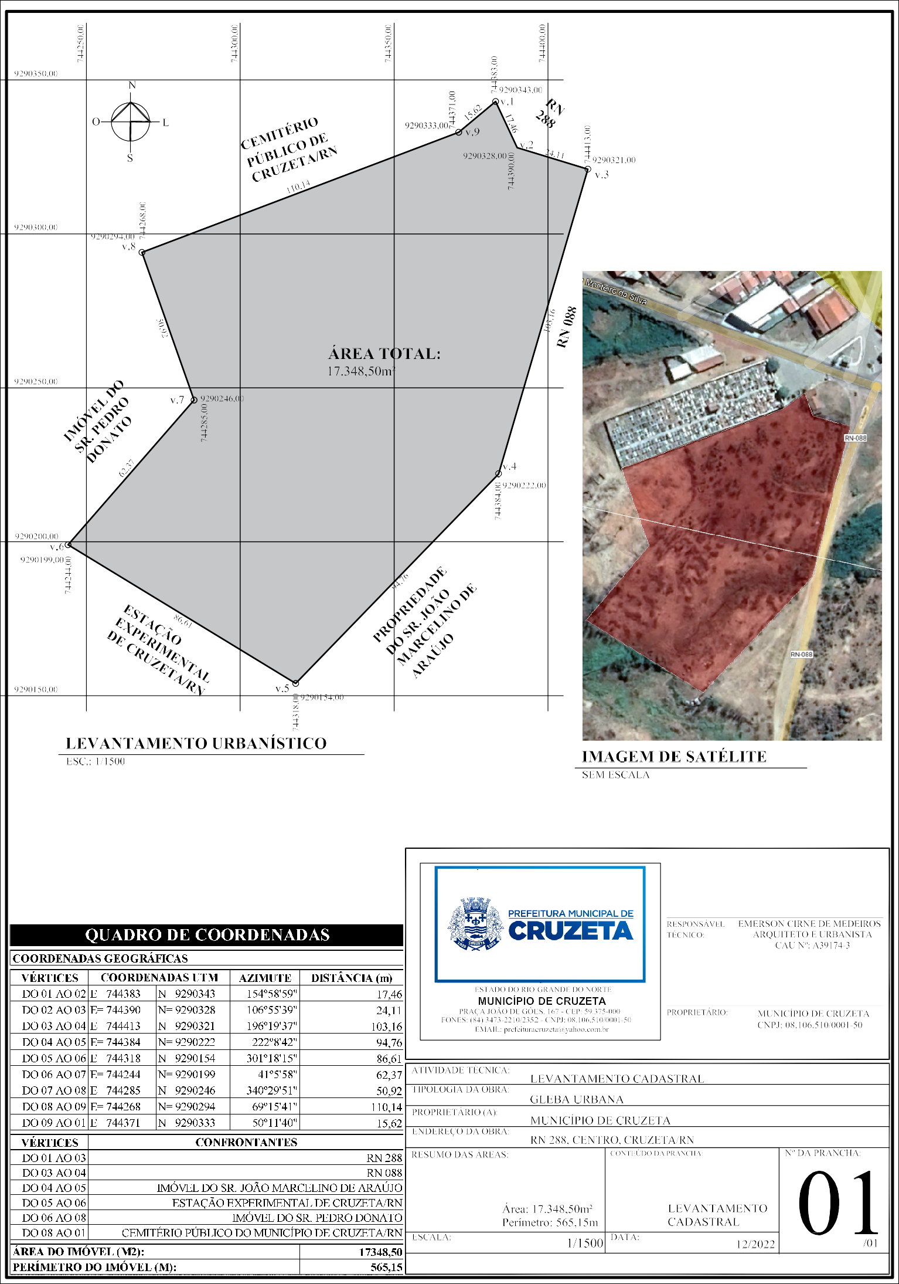

MENSAGEM Nº 06/2023, AO PROJETO DE LEI Nº 06/2023.

Colenda Casa
Excelentíssimo Senhor Presidente
Nobres Vereadoras e Vereadores

Encaminhamos para apreciação desta Augusta Casa, o presente Projeto de Lei, cujo objetivo consiste em buscar deste Poder Legislativo, autorização para que o Poder Executivo doe parcela do seu patrimônio, consistente na fração imobiliária delimitada no seu art. 1º e no levantamento arquitetônico que é parte integrante deste Projeto de Lei.

Figurando como beneficiário desta doação, está a Câmara Municipal de Cruzeta cuja administração compete aos Senhores Vereadores. O imóvel doado terá como destinação, a ampliação da estrutura física do Poder Legislativo, às expensas do Donatário.

Para tanto, contamos com a honrosa participação dos Nobres Edis desta Casa Legislativa, quanto a apreciação e aprovação da presente matéria, em regime de urgência, razão pela qual requer a dispensa das formalidades regimentais.

Cruzeta/RN, em 27 de fevereiro de 2023.

Atenciosamente,

Joaquim José de Medeiros
Prefeito Municipal de Cruzeta/RN

Projeto de Lei nº 06/2023.

Dispõe sobre a doação de área do Patrimônio Municipal para a Câmara de Vereadores de Cruzeta e dá outras providências.”

O PREFEITO MUNICIPAL DE CRUZETA/RN, no uso das suas atribuições conferidas pela Constituição Federal e pela Lei Orgânica do Município, faz saber que a Câmara Municipal aprovou e ele sancionou a seguinte Lei:
Artigo 1°. Fica doada à Câmara Municipal de Cruzeta, uma área medindo 134,31m² (cento e trinta e quatro vírgula trinta e um metros quadrados) de superfície, pertencente ao município, sendo parte do imóvel localizado na Praça João de Góes, 167, Centro, Cruzeta/RN, nos exatos termos do levantamento arquitetônico anexo que fica sendo parte integrante desta lei.
Artigo 2º. O imóvel mencionado no artigo anterior, destinar-se-á à ampliação da estrutura física do Poder Legislativo e não poderá ser negociado ou permutado, sob pena de, sem pagamento de qualquer indenização, ser reintegrado ao Patrimônio do Município.
Artigo 3º. A posse se dará após a publicação desta lei e a posterior transferência da área citado no Artigo 1º desta Lei, será feita através de Escritura Pública de Doação, decorrendo todas as despesas por conta do donatário.
Artigo 4º. Esta Lei entrará em vigor na data de sua publicação, revogadas as disposições em contrário.
Prefeitura Municipal de Cruzeta/RN, em 27 de fevereiro de 2023.

Joaquim José de Medeiros
Prefeito Municipal
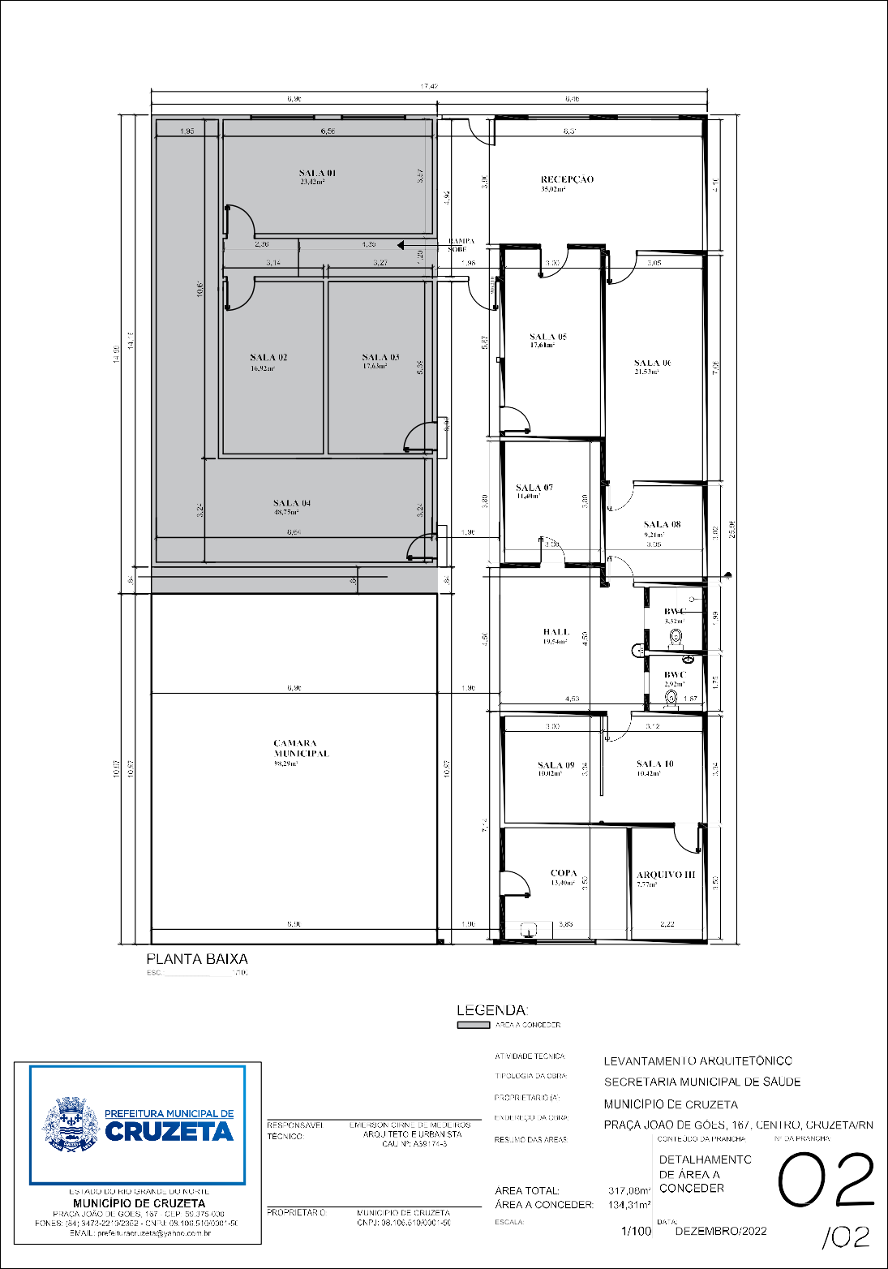


ESTADO DO RIO GRANDE DO NORTE
CÂMARA MUNICIPAL DE CRUZETA
Praça Celso Azevedo, 127 – Cep. 59.375-000 – Telefax (84) 3473-2358
CNPJ 10.727.485/0001-73
www.cruzeta.rn.leg.br – camaracruzeta@yahoo.com.br

PROJETO DE RESOLUÇÃO Nº 01/2023

Autoriza, institui e regulamenta o pagamento de diárias de viagens aos servidores e vereadores da Câmara Municipal de Cruzeta.

O PRESIDENTE DA CÂMARA MUNICIPAL DE CRUZETA/RN, no uso das atribuições legais,

FAÇO SABER QUE A CÂMARA MUNICIPAL DE CRUZETA APROVOU E EU PROMULGO A SEGUINTE RESOLUÇÃO:

Art. 1º. Esta Resolução autoriza, institui e estabelece normas e procedimentos relativos à concessão/pagamento de diárias de viagem aos Vereadores e Servidores da Câmara Municipal de Cruzeta, na forma em que regulamenta.

Art. 2º. O Vereador que se deslocar do Município de Cruzeta para qualquer outro no território nacional para atividades relacionadas com o exercício do mandato parlamentar ou em missão oficial do Poder Legislativo, devidamente autorizado pelo Presidente do Poder Legislativo, fará jus à percepção de diárias para indenização das despesas extraordinárias de alimentação, bem como às respectivas ao reembolso de hospedagem e transporte (passagens e/ou combustíveis), na forma prevista nesta Resolução, conforme os valores fixados no Anexo I desta Resolução.

Art. 3º. Aos servidores da Câmara Municipal de Cruzeta é assegurado o pagamento de diárias, nesta, entendidas despesas de hospedagem e alimentação, de acordo com os valores fixados no Anexo I desta Lei, quando em viagem para fora da sede funcional, a serviço ou para participar de curso de aprimoramento profissional, a qual somente se dará com a devida autorização do Presidente do Poder Legislativo.

§ 1º - O funcionário não fará jus às diárias quando o deslocamento da sede constituir exigência permanente do cargo.

Art. 4º. As diárias serão concedidas por dia de afastamento da sede de serviço, garantindo-se a inclusão da data de saída e da data de chegada, se esta ocorrer após às 12:00 horas.

Art. 5º. As diárias não serão devidas quando:

I - o deslocamento do funcionário durar menos de 4 (quatro) horas;

II – for disponibilizada ao funcionário alimentação e/ou hospedagem e/ou transporte, suprimindo-se o pagamento da respectiva parcela disponibilizada.

Art. 6º. A concessão das diárias será feita antecipadamente pelo Presidente da Câmara Municipal.

§ 1º O requerimento para concessão de diária será dirigido ao Presidente da Câmara e deverá ser instruído com a motivação da viagem, o período de afastamento e o destino;

§ 2º Em hipótese alguma poderá ser autorizada a concessão de indenizações se requeridas após a realização do evento que deu origem ao pedido.

§ 3º Havendo necessidade de prorrogação do prazo de afastamento, o vereador/servidor terá direito às diárias correspondentes aos dias compreendidos nesse período, desde que tal prorrogação seja igualmente autorizada pelo Presidente.

§ 4º A concessão e pagamento de diárias condiciona-se à existência de crédito orçamentário e disponibilidade financeira.

Art. 7º. O ato de concessão das diárias, de competência do Presidente do Poder Legislativo, será publicado, por afixação e conterá o nome do funcionário, data e local da viagem, o objetivo da mesma e a importância total a ser paga.

Art. 8º. Desde que requeridas com antecedência de pelo menos 02 (dois) dias, as diárias autorizadas serão pagas antecipadamente.

Parágrafo Único. Ao funcionário poderá ser concedido, ainda, em regime de adiantamento, numerário para aquisição de passagens e/ou combustíveis.

Art. 9º. O servidor está obrigado a restituir, no prazo máximo de 05 (cinco) dias úteis, os valores recebidos a título de diárias quando:

I - quando, por qualquer circunstância, a viagem for cancelada ou adiada, situação em que a devolução será do valor integral;

II - retornar à sede antes da data final prevista para o seu afastamento, sendo que, neste caso, a devolução será das diárias recebidas em excesso.

Art. 10. Em todos os casos de deslocamento para viagem prevista nesta Resolução, o servidor ou agente político é obrigado a apresentar o Relatório de Viagem no prazo de 03 (três) dias úteis subseqüentes ao retorno à sede do Município de Cruzeta, para fins de cálculo de possível restituição de valores.

Art. 11. É obrigatória a apresentação dos documentos fiscais hábeis exclusivamente para comprovar as despesas com hospedagem e, em se tratando de transporte, as passagens ou recibos ou ainda, no caso de utilização de veículo próprio, os comprovantes de abastecimento.

§ 1º. É vedado o reembolso de transporte quando o vereador utilizar-se de veículo oficial para locomoção.

§ 2º. A não apresentação dos comprovantes descritos no caput deste artigo importará em desconto integral em folha dos valores das diárias já pagas ao funcionário, sem prejuízo das eventuais sanções disciplinares.

§ 3º. Em caso de o reembolso não ter se dado de forma antecipada, a não apresentação dos comprovantes previstos no caput deste artigo ou a sua apresentação de forma irregular, ou com valores exorbitantes, ou incompatíveis com as despesas realizadas, impede o pagamento das diárias.

§ 4º. O pagamento das diárias, nos termos do caput do art. 2º e 3º dessa Resolução independem de comprovação de despesas por nota.

Art. 12. As diárias corresponderão a 50% (cinquenta por cento) dos valores estabelecidos quando o afastamento não exigir pernoite fora da sede do Município.

Art. 13. Não será concedida nova diária de viagem ao servidor que não tiver comprovado a realização de despesas com hospedagem em viagem anterior.

Art. 14. As despesas decorrentes desta Resolução correrão por conta das dotações orçamentárias próprias.

Art. 15. Os casos omissos nessa Resolução serão resolvidos pelo Presidente da Câmara Municipal.

Art. 16. Essa Resolução entra em vigor na data de sua publicação, revogando-se as disposições em contrário.

Sala das Sessões Pedro Vital da Câmara Municipal de Cruzeta/RN, em 28 de fevereiro de 2023.

MESA DIRETORA:

___________________________________________
ITAN LOBO DE MEDEIROS
PRESIDENTE

___________________________________________
WALFREDO CESINO DE MEDEIROS
VICE-PRESIDENTE

___________________________________________
ARILÚZIA SASNARA DE ARAÚJO MEDEIROS
PRIMEIRA SECRETÁRIA

___________________________________________
CYPRIANO PINHEIRO MEDEIROS DE ARAÚJO
SEGUNDO SECRETÁRIO

ANEXO I

TABELA DE DIÁRIAS

LOCALIDADE | PRESIDENTE | VEREADOR | SERVIDOR
DISTRITO FEDERAL | R$ 998,43 | R$ 998,43 | R$ 672,47
ESTADOS DA FEDERAÇÃO | R$ 835,51 | R$ 835,51 | R$ 508,75
CIDADES ACIMA DE 200 KM | R$ 672,47 | R$ 672,47 | R$ 427,92
CIDADES ABAIXO DE 200 KM | R$ 508,75 | R$ 508,75 | R$ 346,41

ESTADO DO RIO GRANDE DO NORTE
CÂMARA MUNICIPAL DE CRUZETA
Praça Celso Azevedo, 127 – Cep. 59.375-000 – Telefax (84) 3473-2358
CNPJ 10.727.485/0001-73
www.cruzeta.rn.leg.br – camaracruzeta@yahoo.com.br

JUSTIFICATIVA AO PROJETO DE RESOLUÇÃO Nº 01/2023

A regulamentação a respeito do assunto em tela (Resolução nº 70, de 02 de maio de 2013), já está em vigor há quase 10 anos, carecendo de uma revisão, o que estamos propondo.
O Projeto de Resolução acima mencionado, tem por objetivo a concessão de diárias a Vereadores e Servidores em viagem de interesse do Legislativo e dá outras providências.
Visa o presente Projeto disciplinar procedimentos administrativos quando da concessão de valores monetários para os Vereadores e servidores do Poder Legislativo, para custear as despesas de viagem, em serviços quando estiver representando a Câmara Municipal de Cruzeta.
Face o exposto, requeremos o apoio dos Nobres Pares para aprovação da Resolução em apreço.

Sala Pedro Vital da Câmara Municipal de Cruzeta/RN, em 28 de fevereiro de 2023.

MESA DIRETORA:

___________________________________________
ITAN LOBO DE MEDEIROS - PRESIDENTE

___________________________________________
WALFREDO CESINO DE MEDEIROS
VICE-PRESIDENTE

___________________________________________
ARILÚZIA SASNARA DE ARAÚJO MEDEIROS
PRIMEIRA SECRETÁRIA

___________________________________________
CYPRIANO PINHEIRO MEDEIROS DE ARAÚJO
SEGUNDO SECRETÁRIO

CÂMARA MUNICIPAL DE CRUZÊTA
WALFREDO CESINO DE MEDEIROS
VEREADOR – PSB

Processo nº /2023

REQUERIMENTO Nº 01/2022

Exmo. Sr. Presidente da Câmara Municipal de Cruzeta.

Requeiro a Mesa, ouvido o Plenário, para que seja encaminhado expediente ao Exmo. Senhor Prefeito Joaquim José de Medeiros, com cópia ao Secretário Municipal de Agricultura, Meio ambiente e Pesca, solicitando o trator para o corte de terras, uma vez que, com a chegada das chuvas é necessário que tal ação seja realizada.
Sala Pedro Vital da Câmara Municipal de Cruzeta-RN, em 28 de fevereiro
de 2023.

WALFREDO CESINO DE MEDEIROS
VEREADOR PSB

JUSTIFICATIVA

A presente proposição é de suma importância, pois com a chegada das chuvas é necessário que o corte de terras seja realizado, de modo a deixar a terra pronta para o plantio, contribuindo assim, para a agricultura familiar.

WALFREDO CESINO DE MEDEIROS
VEREADOR PSB

CÂMARA MUNICIPAL DE CRUZÊTA
ITAN LOBO DE MEDEIROS
VEREADOR – PSDB

Processo nº /2023
INDICAÇÃO Nº 01/2023

Exmo. Sr. Presidente da Câmara Municipal de Cruzeta.

INDICO, ao Exmo. Sr. Prefeito Municipal, que a Travessa Manoel Martiniano de Medeiros, seja nomeada como Francisco Duque de Boêmia, conhecido como Chico Duque, e que a Travessa Rafael Pereira de Araújo, seja nomeada como Severino Félix de Oliveira, conhecido como Galinheiro.
Sala Pedro Vital da Câmara Municipal de Cruzeta-RN, em 28 de fevereiro
de 2023.

ITAN LOBO DE MEDEIROS
VEREADOR – PSDB

JUSTIFICATIVA
A presente proposição é de suma importância, pois estas localidades vêm passando pelo processo de pavimentação, e nomeá-las com os nomes de pessoas tão populares como o de Francisco Duque de Boêmia, mais conhecido como Chico Duque, Severino Félix de Oliveira, conhecido como Galinheiro, é de grande reconhecimento. Estes, que residiram por muitos anos nas referidas localidades, e ainda hoje alguns de seus familiares continuam a residir nos mesmos locais, pessoas bastante conhecidas em nossa cidade que merecem receber essa homenagem.

ITAN LOBO DE MEDEIROS
VEREADOR - PSDB

